**九年级（上）期末数学试卷1**

**三．解答题**

17．（8分）解下列一元二次方程：

（1）x2+4x+2=0 （2）2x2﹣5x﹣3=0．

18．（9分）已知反比例函数y=的图象经过点A（2，﹣3）．

（1）求k的值；

（2）函数的图象在哪几个象限？y随x的增大怎样变化？

（3）画出函数的图象；

（4）点B（，﹣12），C（﹣2，4）在这个函数的图象上吗？

19．（9分）小美周末来到公园，发现在公园一角有一种“守株待兔”游戏．游戏设计者提供了一只兔子和一个有A，B，CD，E五个出入口的兔笼，而且笼内的兔子从每个出入口走出兔笼的机会是均等的．规定：①玩家只能将小兔从A，B两个出入口放入：②如果小兔进入笼子后选择从开始进入的出入口离开，则可获得一只价值4元的小兔玩具，否则应付费3元．

（1）请用画树状图的方法，列举出该游戏的所有可能情况；

（2）小美得到小兔玩具的机会有多大？

（3）假设有125人次玩此游戏，估计游戏设计者可赚多少元．

20．（11分）二次函数y=ax2﹣6x+21可以由y=平移得到．

（1）指出a的值，并将解析式改写成顶点式；

（2）抛物线的开口方向、对称轴、和顶点分别是什么？

（3）当x为何值时二次函数的函数值y随x的增大而减小．

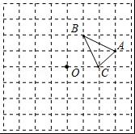

21．（10分）如图，8×8网格中，每个小正方形边长为1．

（1）分别画出△ABC绕O点逆时针旋转90°所得△A1B1C1及△ABC关于O点的中心对称图形；

（2）连结A2B，BB2，判断△A2B2B形状并证明；

（3）证明C2不在线段A2B上．

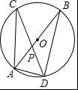

22．（10分）如图，在⊙O中，直径AB与弦CD相交于点P，∠CAB=40°，∠APD=65°

（1）求∠B的大小；

（2）已知AD=6，求圆心O到BD的距离．

23．（14分）已知抛物线y=﹣x2+x+k

（1）指出抛物线的开口方向和对称轴；

（2）若抛物线与x轴的两个交点A（x1，0），B（x2，0），且x1＜0＜x2，与y轴交于点C，求k的取值范围．

**九年级（上）期末数学试卷2**

**三、 解答题(共8个题，.共78分)**

19.（本题满分8分）解方程：

20.（本题满分8分）

如图，在ΔABC中，AB=AC,以AB为直径的⊙O交BC于点M,MN⊥AC于点N.

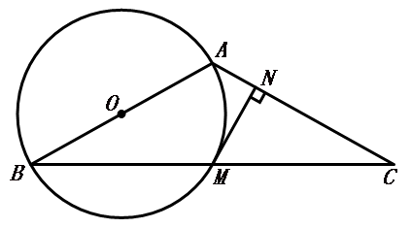求证:MN是⊙O的切线.

21.（本题满分8分）

如图，点A的坐标为，点B的坐标为，点C的坐标为.

⑴请在平面直角坐标系中画出ΔABC向上平移2个单位后的图形ΔA1B1C1.

⑵请在直角坐标系中画出ΔABC绕点C逆时针旋转90°的三角形为ΔA′B′C′，直接写

出点A′的坐标 , 点B′的坐标.

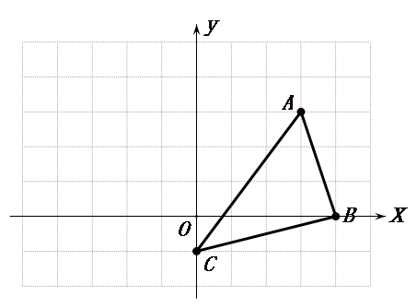

22.（本题满分8分）

已知关于的一元二次方程有两个不相等的实数根.

⑴.求的取值范围；

⑵.若为整数且，是方程的一个根，求代数式的值.

23.（本题满分10分）

某水果批发商销售每箱进价为40元的苹果，物价部门规定每箱售价不得高于55元，市场调查发现：若每箱以50元的价格出售，平均每天销售80箱，价格每提高1元，平均每天少销售2箱.2

⑴.求平均每天销售量（箱）与销售价（元/箱）之间的函数关系式；

⑵.求该批发商平均每天的销售利润（元）与销售价（元/箱）之间的函数关系式；

⑶.当每箱苹果的销售价为多少元时，可以获得最大利润？最大利润是多少？

24.（本题满分10分）

一个不透明的口袋中装有4个完全相同的小球，分别标有数字，另一个可以自由旋转的圆盘，被分成面积相等的3个扇形区域，分别标有数字（如图）.小颖和小亮想通过游戏来决定谁代表学校参加歌咏比赛，游戏规则为：一个人口袋中摸出一个小球，另一个人转动圆盘，如果所摸球上的数字与圆盘上转出数字之和小于4，那么小颖去，否则小亮去.www.21-cn-jy.com

⑴.用树状图或列表法求出小颖参加比赛的概率；

⑵.你认为该游戏公平吗？请说明理由；若不公平，请修改该游戏的规则，使游戏公平.

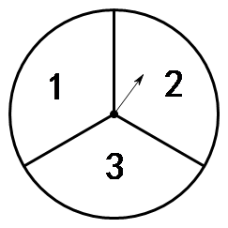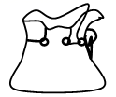

25.（本题满分12分）

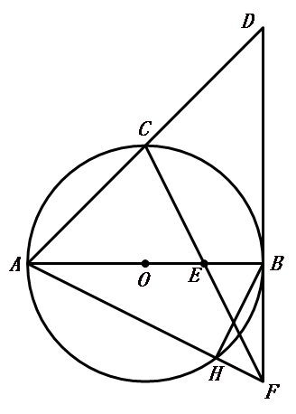如图，AB是⊙O的直径，C是弧的中点，⊙O的切线BD交AC的延长线于点D,E是OB的中点，CE的延长线交切线BD于点F,AF交⊙O于点H,连接BH.2·1·c·n·j·y

⑴求证：AC=CD.

⑵若OB=2,求BH的长.

26.（本题满分14分）

如图，已知一条直线过点，且与抛物线交于A、B两点，其中点A的横坐标是-2.

⑴求这条直线的函数关系式及点B的坐标 ；

⑵在轴上是否存在点C,使得ΔABC是直角三角形？若存在，求出点C的坐标，若不存在，请说明理由；

⑶.过线段AB上一点P,作PM∥轴，交抛物线于点M,点M在第一象限；点，当点M的横坐标为何值时，MN+3MP的长度最大？最大值是多少？【来源：21·世纪·教育·网】

